

Programozási technológia 1. – első beadandó

Második feladat



2018. október 6.

Ádámszki marcell – UXK13C

adamszkimarci@gmail.com

Feladat leírás

Egy bolygón különböző fajtájú növények élnek, minden növény tápanyagot használ. Ha egy növény tápanyaga elfogy (a mennyiség 0 lesz), a növény elpusztul. A bolygón három fajta sugárzást különböztetünk meg: alfa sugárzás, delta sugárzás, nincs sugárzás. A sugárzásra a különböző fajtájú növények eltérő módon reagálnak. A reakció tartalmazza a tápanyag változását, illetve a következő napi sugárzás befolyásolását. A másnapi sugárzás alakulása: ha az alfa sugárzásra beérkezett igények összege legalább hárommal meghaladja a delta sugárzás igényeinek összegét, akkor alfa sugárzás lesz; ha a delta sugárzásra igaz ugyanez, akkor delta sugárzás lesz; ha a két igény közti eltérés háromnál kisebb, akkor nincs sugárzás. Az első nap sugárzás nélküli.

Szimuláljuk a növények viselkedését és minden lépésben írjuk ki az összes növényt a rájuk jellemző tulajdonságokkal, valamint az aktuális sugárzást!

Minden növény jellemzői: az egyedi neve (String), a rendelkezésre álló tápanyag mennyisége (egész), hogy él-e (logikai). A szimulációban részt vevő növények fajtái a következők: puffancs, deltafa, parabokor. A következőkben megadjuk, hogy miként reagálnak a különböző sugárzásokra. Először a tápanyag változik, és ha a növény ezután él, akkor befolyásolhatja a sugárzást.

*Puffancs:* Alfa sugárzás hatására a tápanyag mennyisége kettővel nő, sugárzás mentes napon a tápanyag eggyel csökken, delta sugárzás esetén a tápanyag kettővel csökken. Minden esetben úgy befolyásolja a másnapi sugárzást, hogy 10-tápanyag értékben növeli az alfa sugárzás bekövetkezését. Ez a fajta akkor is elpusztul, ha a tápanyag mennyisége 10 fölé emelkedik.

*Deltafa:* Alfa sugárzás hatására a tápanyag mennyisége hárommal csökken, sugárzás nélküli napon a tápanyag eggyel csökken, delta sugárzás hatására a tápanyag néggyel nő. Ha a tápanyag mennyisége 5-nél kisebb, akkor 4 értékben növeli a delta sugárzás bekövetkezését, ha 5 és 10 közé esik, akkor 1 értékben növeli a delta sugárzás bekövetkezését, ha 10-nél több, akkor nem befolyásolja a másnapi sugárzást.

*Parabokor:* Akár alfa, akár delta sugárzás hatására a tápanyag mennyisége eggyel nő. Sugárzásnélküli napon a tápanyag eggyel csökken. A másnapi sugárzást nem befolyásolja.

A program egy szövegfájlból olvassa be a szimuláció adatait! Az első sorban a növények száma szerepel. A következő sorok tartalmazzák a növények adatait szóközökkel elválasztva: a növény nevét, a fajtáját és a kezdetben rendelkezésére álló tápanyag mennyiségét. A fajtát egy karakter azonosít: a – puffancs, d – deltafa, p – parabokor. A növényeket leíró részt követő sorban a szimuláció napjainak száma adott egész számként. A program kérje be a fájl nevét, majd jelenítse meg a túlélők nevét! (Feltehetjük, hogy a fájl formátuma helyes.)

Feladat megoldás

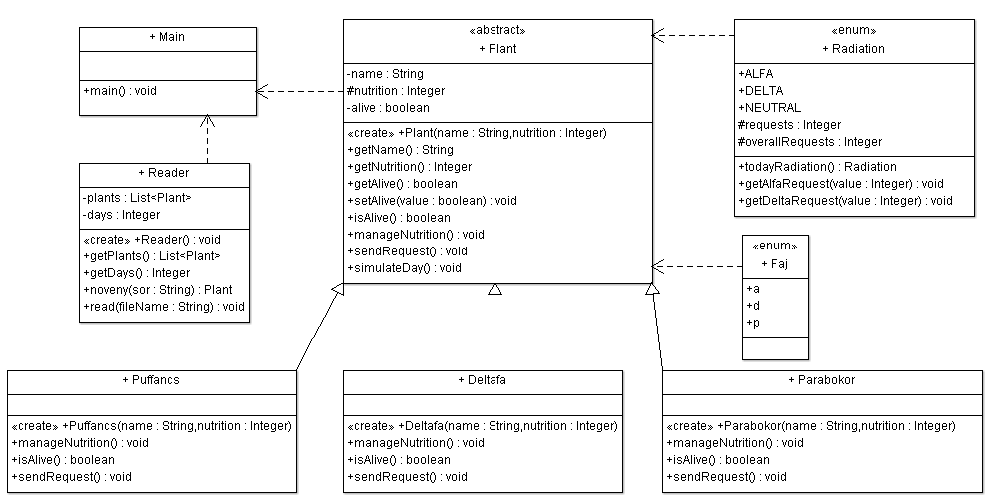

Szükségünk lesz egy absztrakt Plant osztályra. A Plant osztály privát mezői lesznek a name (String), alive (boolean) és egy protected mezője a nutrition (int). A növény nevét és kezdeti tápanyagát a konstruktoron keresztül fogjuk megadni.  
Ennek az osztálynak a publikus funkciói: a getName() (név lekérdezése), getNutrition() (tápanyag lekérdezése), getAlive() (él-e lekérdezése), setAlive (él-e beállítása), manageNutrition(tápanyag kezelés), sendRequest() (másnapi sugárzás beállítás), simulateDay() (meghívja a manageNutrition() és sendRequest() függvényeket).

A fenti Plant osztály a Puffancs, Deltafa és Parabokor osztályok szülője lesz. A Plant osztály absztrakt metódusait (manageNutrition(), isAlive(), sendRequest()) írják felül, úgy hogy a nekik megfelelő módon reagáljanak az egyes sugárzásokra.

Ezen felül van még egy Radiation osztályunk. Ez egy enumerátor (ALFA, DELTA, NEUTRAL), amelynek két protected láthatóságú, osztályszintű mezője van: requests(int), overallRequests(int).Metódusai: todayRadiation() (visszaadja az overallRequests alapján az aznapi sugárzást), getAlfaRequests(int value) (Ez a függvény fogadja a növények másnapi alfa sugárzással kapcsolatos „igényeit”), getDeltaRequests(int value) (Ez a függvény fogadja a növéynek másnapi delta sugárzással kapcsolatos „igényeit”)

Végül egy Reader osztály, amibe a fájlbeolvasás történik. Ennek négy metódusa van: egy getPlants() és egy getDays() (getterek a mezőkhöz), egy noveny(String sor) (Ez a függvény az egy sorban található adatokat alakítja át olyan formában, hogy a Plant osztály konstruktorának megfeleljen), végül a read(String fileName) (a paraméterként megadott fájlt feldolgozza, majd a noveny() segítségével hozzáadja a növényeket a plants listához).

Fejlesztési lehetőségek

A programban lehetne több féle növényt, akár sugárzást is kezelni. Ehhez újabb osztályok felvétele lenne szükséges, melyeket szintén a Plant ősosztályból származtatnánk.

Tesztelési terv

1. Beolvasás teszt
2. Kiírás teszt
3. Mint fájl futtatás
4. Üres fájl futtatás
5. Növények száma: 0 teszt
6. Napok száma: 0 teszt